РУКОВОДСТВО ПО УСТАНОВКЕ И ТЕХНИЧЕСКОМУ ОБСЛУЖИВАНИЮ

ПЕСОЧНЫЕ ФИЛЬТРЫ ДЛЯ ПЛАВАТЕЛЬНЫХ БАССЕЙНОВ
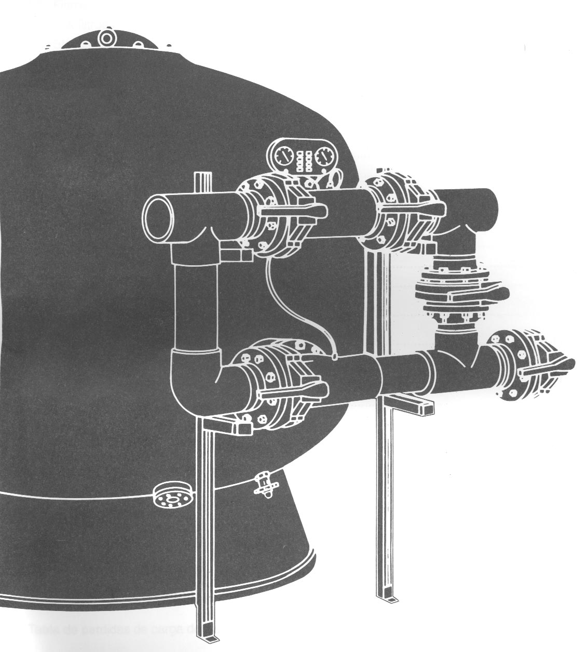
АНГЛИЙСКИЙ ЯЗЫК Инструкции стр. 15-28
Содержание

1. Общая информация 16
1.1. Фильтры для бассейнов 16
1.2 Фильтры Servaqua 16
1.3. Выбор фильтра и системы фильтрации 17
1.3.1. Характеристики фильтра 17
1.3.2. Характеристики системы фильтрации 17

2. Характеристики и размеры фильтров 18
2.1. Толщина слоя фильтрующего материала: 600 мм 18
2.2. Толщина слоя фильтрующего материала: 1000 мм 19
2.3. Толщина слоя фильтрующего материала: 1200 мм 20

3. Установка 21
3.1. Установка фильтра 21
3.2. Установка манометров 22
3.3. Установка опорных стоек для блока вентилей 23
3.4. Установка опор для труб 23

4. Подготовка к работе 24

5. Нормальный рабочий цикл 25
5.1. Фильтрация 25
5.2 Промывки обратным потоком воды 25
5.3 Споласкивание 25
5.4 Слив воды из бассейна 26
5.5. Закрыт/Отсечен 26

6. Вентили. Таблицы режимов работы 26
6.1. Таблица режимов работы фильтра с 4 вентилями 26
6.2. Таблица режимов работы фильтра с 5 вентилями 26

7. Замена песка в фильтре 27

8. Прочие рекомендации 27

9. Детали фильтра 27

10. График зависимости падения давления от скорости фильтрации на фильтрах, которые заполнены песком, и на которых установлен блок вентилей 27

11. Гарантия 28
1. Общая информация
1.1. Фильтры для бассейнов

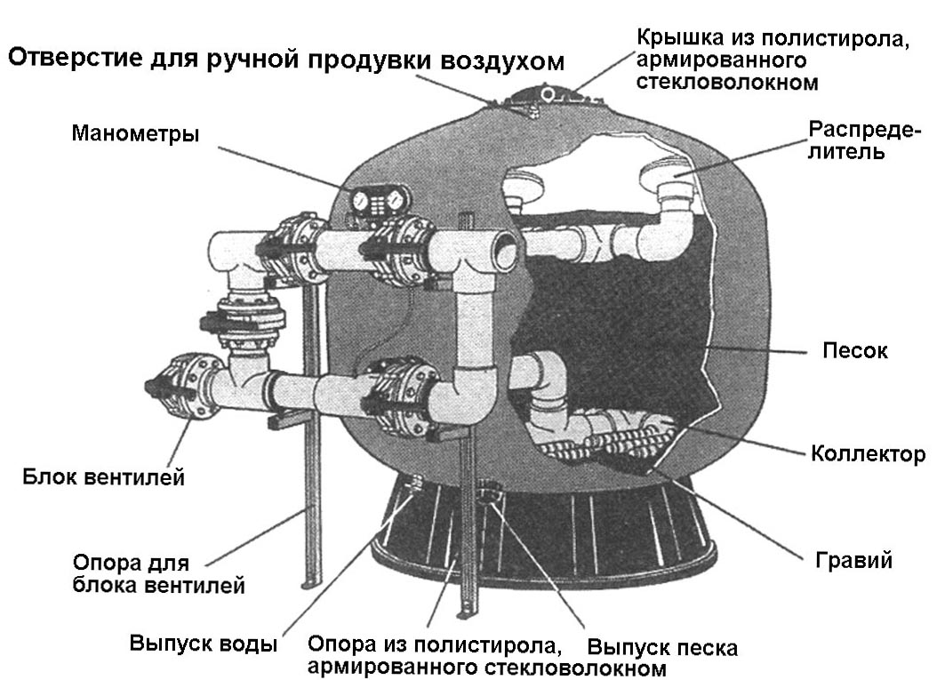

Несомненно, фильтры являются важнейшей составной частью оборудования, используемого для обработки воды в бассейнах. При циркуляции воды фильтры задерживает взвешенные в ней твердые частицы и тем самым очищает воду.
Фильтрация воды необходима для ее дезинфекции, которая является обязательной для всех общественных бассейнов.
Фильтрация воды происходит в результате задерживания взвешенных в воде твердых частиц при прохождении воды через слой песка, который находится внутри фильтра.

Следует помнить о том, что система фильтрации воды включает в себя различное оборудование, такое как, например, дозирующие устройства, насосы, фитинги, установленные на стенках бассейна, и трубопроводы, которые обеспечивают правильное всасывание воды из бассейна и возвращение ее назад в бассейн. Эффективность работы этого оборудования будет оказывать влияние на качество обработанной воды (фильтрата).

В каждой стране имеются свои стандарты и правила относительно частных и общественных бассейнов, которые должны учитываться при проектировании и монтаже системы очистки воды. При этом каждый элемент системы фильтрации воды должен соответствовать требованиям действующих стандартов.

Качество фильтрации воды зависит от различных факторов, таких как, например, размер и форма фильтра, толщина фильтрующего слоя, характеристики фильтрующего материала (размер частиц, плотность частиц). При этом важнейшим фактором, определяющим качество фильтрации, является скорость фильтрации. Другими факторами, которые влияют на выбор фильтра, являются материалы конструкции фильтра, рабочая температура, и рабочее давление в фильтре.
1.2 Фильтры Servaqua

Корпуса этих фильтров изготовлены из армированного стекловолокном полистирола, и совершенно не подвержены коррозии. Внутренние части фильтра (система распыления воды и система коллектора) изготовлены из непластифицированного поливинилхлорида и полипропилена. Эти материалы обладают высокой стойкостью к солёной воде и могут работать при давлении до 2,5 кг/см² и при температуре до 50°С.

Важное замечание: По специальному требованию могут быть поставлены фильтры, рассчитанные на давление до 4 кг/см².

В зависимости от скорости фильтрации, фильтры подразделяются на три категории:

- ФИЛЬТРЫ С НИЗКОЙ СКОРОСТЬЮ ФИЛЬТРАЦИИ: скорость фильтрации от 10 до 20 м³/час/м².
- ФИЛЬТРЫ СО СРЕДНЕЙ СКОРОСТЬЮ ФИЛЬТРАЦИИ: скорость фильтрации от 20 до 40 м³/час/м².
- ФИЛЬТРЫ С ВЫСОКОЙ СКОРОСТЬЮ ФИЛЬТРАЦИИ: скорость фильтрации выше 40 м³/час/м².

Для обеспечения хороших результатов скорость фильтрации не должна превышать 40 м³/час/м².

ОЧЕНЬ ВАЖНАЯ ИНФОРМАЦИЯ: Рекомендуется использовать первый слой фильтрующего материала (гравий) с минимальной величиной зерна от 1 до 2 мм. Второй слой фильтрующего материала (гравий) должен иметь размер зерна от 0,4 до 0,8мм*, фильтрующий материал должен загружаться в фильтр до уровня, рекомендованного для каждого размера фильтра.
* Хорошо подходит промытый песок U.K. –16/32.

1.3. Выбор фильтра и системы фильтрации

1.3.1. Характеристики фильтра

Рекомендуется использовать такую систему фильтрации воды, которая бы осуществляла фильтрацию не менее 50% воды с поверхности бассейна. Остальная вода должна поступать в систему фильтрации со дна бассейна. Время прохождения через систему фильтрации всей воды, содержащейся в бассейне, для общественных бассейнов должно быть не более 4 часов, а для частных бассейнов должно быть не более 6 часов. В общественных бассейнах для детей время прохождения через систему фильтрации всей воды, содержащейся в бассейне, не должно быть выше 5,5 часов.
Пример. Объем общественного бассейна равен 600 м³, время прохождения через систему фильтрации всей содержащейся в бассейне воды, оставляет 4 часа.
Поток воды через систему фильтрации = 600/4 = 150 м³/час.
Для того чтобы обеспечить высокое качество фильтрации воды, скорость фильтрации должна быть следующей:
Общественные бассейны 20 м³/час/м².
Частные бассейны 30 м³/час/м².
Полуобщественные бассейны 40 м³/час/м².

Не рекомендуется использовать скорости фильтрации выше 40 м³/час/м².

Рекомендуется использовать два фильтра, подключенных параллельно, каждый из которых выполняет фильтрацию 50% требуемого количества воды. Это повышает надежность системы фильтрации, так как во время выполнения обслуживания одного из фильтров, другой фильтр будет продолжать работать.

1.3.2. Характеристики системы фильтрации
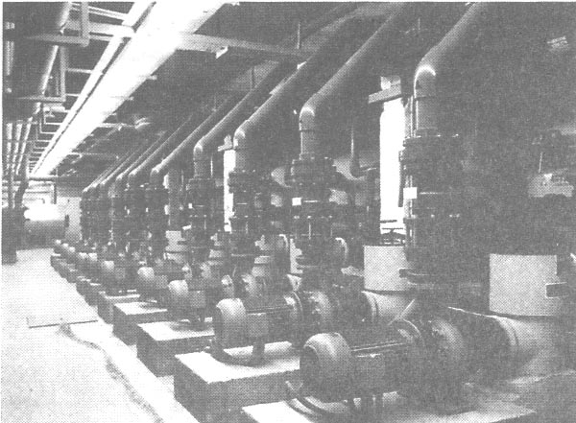

Производительность насосов должна выбираться такой, чтобы обеспечивался нужный поток и нужный напор воды. Обычно достаточным является напор воды, равный 10 м водяного столба, но это значение может меняться в зависимости от конкретной установки.

Рекомендуем установить одинаковое количество насосов и фильтров. То есть, каждый насос должен обеспечивать нужный поток для одного фильтра. Также рекомендуется использовать такую систему, в которой выходящая из насосов вода объединяется в одном разветвленном трубопроводе, а затем поступает на фильтры. Это обеспечивает работу всех насосов во время выполнения фильтрации, а также позволяет отсекать фильтры при выполнении их промывки обратным потоком воды и использовать полный поток воды, создаваемый всеми насосами, что, в свою очередь, устраняет необходимость устанавливать специальные насосы для промывки фильтров обратным потоком воды, и позволяет выполнять промывку фильтров потоком от 40 до 50 м³/час/м².

Также рекомендуется, чтобы со стороны всасывания вода поступала в насосы из общего разветвленного трубопровода, снабженного уравнительным резервуаром и всасывающими отверстиями, расположенными на дне бассейна.
Для оптимальной фильтрации воды система фильтрации должна обеспечивать всасывание воды, как с поверхности, так и со дна бассейна.

При расчете трубопроводов всасывающих и возвратных линий рекомендуется использовать следующие значения скоростей потоков:
Возвратная линия: Максимальная скорость потока 2 м/с
Всасывающая линия: Максимальная скорость потока 1,5 м/с
2. Характеристики и размеры фильтров

2.1. Толщина слоя фильтрующего материала: 600 мм

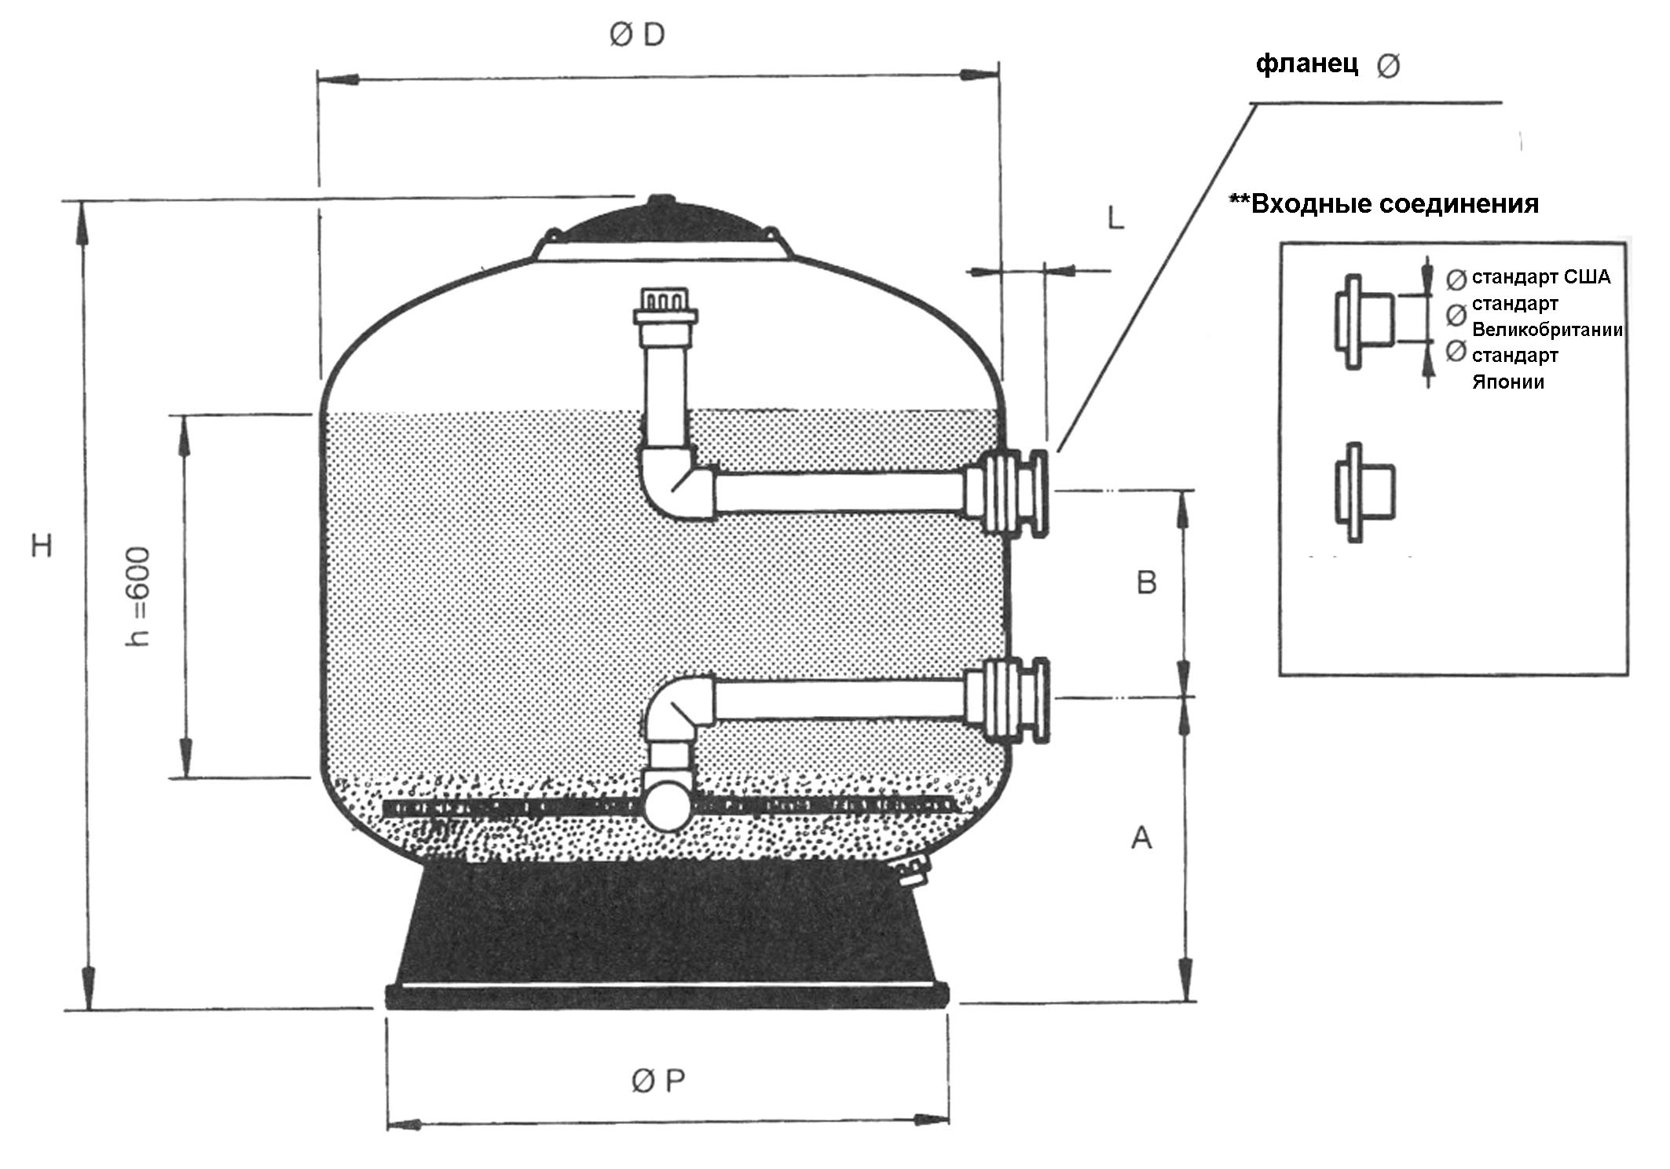

СКОРОСТЬ ФИЛЬТРАЦИИ  м³/час/м² | ∅ D | СОЕДИНЕНИЯ |  | Поток |  | ОБЪЕМ БАССЕЙНА  м³ |  |  | МОДЕЛИ |  | H |  | ПЕСОК |  |  | A | B | ∅P | L
СКОРОСТЬ ФИЛЬТРАЦИИ  м³/час/м² | ∅ D | ∅, ФЛАНЦЫ  мм |  | м³/час | британские галлоны в минуту
СКОРОСТЬ ФИЛЬТРАЦИИ  м³/час/м² | ∅, ФИЛЬТР  мм | мм | дюймы | м³/час | британские галлоны в минуту | ВРЕМЯ, часы |  |  | без блока вентилей |  |  | кг  Гравий  1-2 мм |  | кг  Песок  0,4-0,8 мм | ВСЕГО
 |  |  |  |  |  | 4 | 6 | 8

50 | 1050 | 75* | 2 ½” | 43 | 157,68 | 172 | 258 | 344 | 00545 | 1215 | 300 | 575 | 875 | 475 | 310 | 750 | 120
50 | 1200 | 90 | 3” | 56 | 205,35 | 224 | 336 | 448 | 00546 | 1355 | 300 | 800 | 1100 | 570 | 310 | 940 | 120

* Выходное отверстие, на которое может приклеиваться фланец 75 мм или тройник.
** Не нужен, если фильтр поставляется с блоком вентилей.
2.2. Толщина слоя фильтрующего материала: 1000 мм

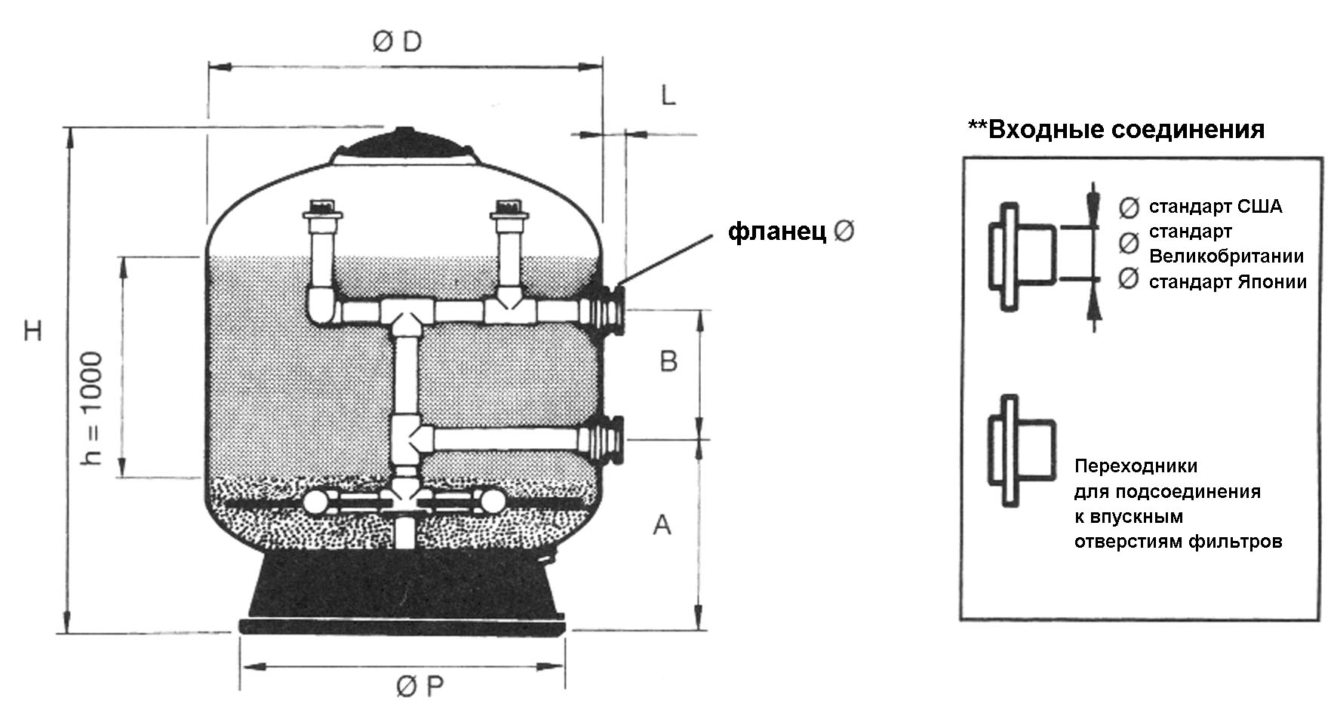
СКОРОСТЬ ФИЛЬТРАЦИИ  м³/час/м² | ∅ D | СОЕДИНЕНИЯ |  | Поток |  | ОБЪЕМ БАССЕЙНА  м³ |  |  | МОДЕЛИ | H | ПЕСОК |  |  | A | B | ∅P | L
СКОРОСТЬ ФИЛЬТРАЦИИ  м³/час/м² | ∅ D | ∅, ФЛАНЦЫ  мм |  | м³/час | британские галлоны в минуту
СКОРОСТЬ ФИЛЬТРАЦИИ  м³/час/м² | ∅, ФИЛЬТР  мм | мм | дюймы | м³/час | британские галлоны в минуту | ВРЕМЯ, часы |  |  | без блока вентилей | H | кг  Гравий  1-2 мм | кг  Песок  0,4-0,8 мм | ВСЕГО
 |  |  |  |  |  | 4 | 6 | 8

20 | 1,050 | 63* | 2” | 17 | 62,33 | 68 | 102 | 136 | 00687 | 1655 | 300 | 1050 | 1350 | 550 | 640 | 750 | 120
20 | 1,200 | 75 | 2 ½ “ | 22 | 80,67 | 88 | 132 | 176 | 00688 | 1750 | 300 | 1375 | 1675 | 570 | 640 | 940 | 65
20 | 1,400 | 45 | 2 ½” | 30 | 110,01 | 120 | 180 | 240 | 00689 | 1755 | 500 | 1875 | 2375 | 585 | 610 | 1083 | 65
20 | 1,600 | 90 | 3” | 40 | 146,68 | 160 | 240 | 320 | 00690 | 1835 | 750 | 2450 | 3200 | 680 | 520 | 1230 | 120
20 | 1,800 | 90 | 3” | 50 | 183,35 | 200 | 300 | 400 | 00691 | 1850 | 750 | 3100 | 3850 | 720 | 465 | 1370 | 120
20 | 2,000 | 110 | 4” | 62 | 227,35 | 248 | 372 | 196 | 00692 | 2020 | 1150 | 3800 | 4950 | 790 | 510 | 1558 | 75

30 | 1,050 | 75 | 2 ½ “ | 25 | 91,67 | 100 | 150 | 200 | 00694 | 1655 | 300 | 1050 | 1350 | 550 | 640 | 750 | 65
30 | 1,200 | 75 | 2 ½ “ | 33 | 121,01 | 132 | 198 | 264 | 00688 | 1750 | 300 | 1375 | 1675 | 570 | 640 | 940 | 65
30 | 1,400 | 90 | 3” | 46 | 168,68 | 184 | 276 | 368 | 00696 | 1755 | 500 | 1875 | 2375 | 585 | 610 | 1083 | 120
30 | 1,600 | 110 | 4” | 60 | 220,01 | 240 | 360 | 780 | 00697 | 1835 | 750 | 2450 | 3200 | 680 | 520 | 1230 | 75
30 | 1,800 | 110 | 4” | 76 | 278,69 | 304 | 456 | 608 | 00698 | 1850 | 750 | 3100 | 3850 | 720 | 465 | 1370 | 75
30 | 2,000 | 125 | 4 ½” | 94 | 344,69 | 376 | 564 | 752 | 00699 | 2020 | 1150 | 3800 | 4950 | 790 | 510 | 1558 | 140

40 | 1,050 | 75 | 2 ½ “ | 34 | 124,67 | 136 | 204 | 272 | 00694 | 1655 | 300 | 1050 | 1350 | 550 | 640 | 750 | 65
40 | 1,200 | 90 | 3” | 45 | 165,01 | 180 | 270 | 360 | 00702 | 1750 | 300 | 1375 | 1675 | 570 | 640 | 940 | 120
40 | 1,400 | 110 | 4” | 61 | 223,68 | 244 | 366 | 488 | 00703 | 1755 | 500 | 1875 | 2375 | 585 | 610 | 1083 | 75
40 | 1,600 | 110 | 4” | 80 | 293,36 | 320 | 480 | 640 | 00697 | 1835 | 750 | 2450 | 3200 | 680 | 520 | 1230 | 75
40 | 1,800 | 125 | 4 ½” | 101 | 370,36 | 404 | 606 | 808 | 00705 | 1850 | 750 | 3100 | 3850 | 720 | 465 | 1370 | 140
40 | 2,000 | 140 | 5” | 125 | 458,37 | 500 | 750 | 1000 | 00706 | 2020 | 1150 | 3800 | 4950 | 790 | 510 | 1558 | 145

50 | 1,050 | 90 | 3” | 43 | 157,68 | 172 | 258 | 344 | 00707 | 1655 | 300 | 1050 | 1350 | 550 | 640 | 750 | 120
50 | 1,200 | 110 | 4” | 56 | 205,35 | 224 | 336 | 448 | 00702 | 1750 | 300 | 1375 | 1675 | 570 | 640 | 940 | 120
50 | 1,400 | 110 | 4” | 77 | 282,35 | 308 | 462 | 616 | 00703 | 1755 | 500 | 1875 | 2375 | 585 | 310 | 1083 | 75
50 | 1,600 | 125 | 4 ½” | 100 | 360,70 | 400 | 600 | 800 | 00710 | 1835 | 750 | 2450 | 3200 | 680 | 520 | 1230 | 140
50 | 1,800 | 140 | 5’ | 125 | 458,37 | 500 | 700 | 1,000 | 00711 | 1850 | 750 | 3100 | 3850 | 720 | 465 | 1370 | 145
50 | 2,000 | 160 | 6” | 157 | 575,71 | 628 | 942 | 1256 | 05083 | 2020 | 1150 | 3800 | 4950 | 790 | 510 | 1558 | 145

* Выходное отверстие, на которое может приклеиваться патрубок 63 мм или тройник.
** Не нужен, если фильтр поставляется с комплектом вентилей.
2.3. Толщина слоя фильтрующего материала: 1200 мм

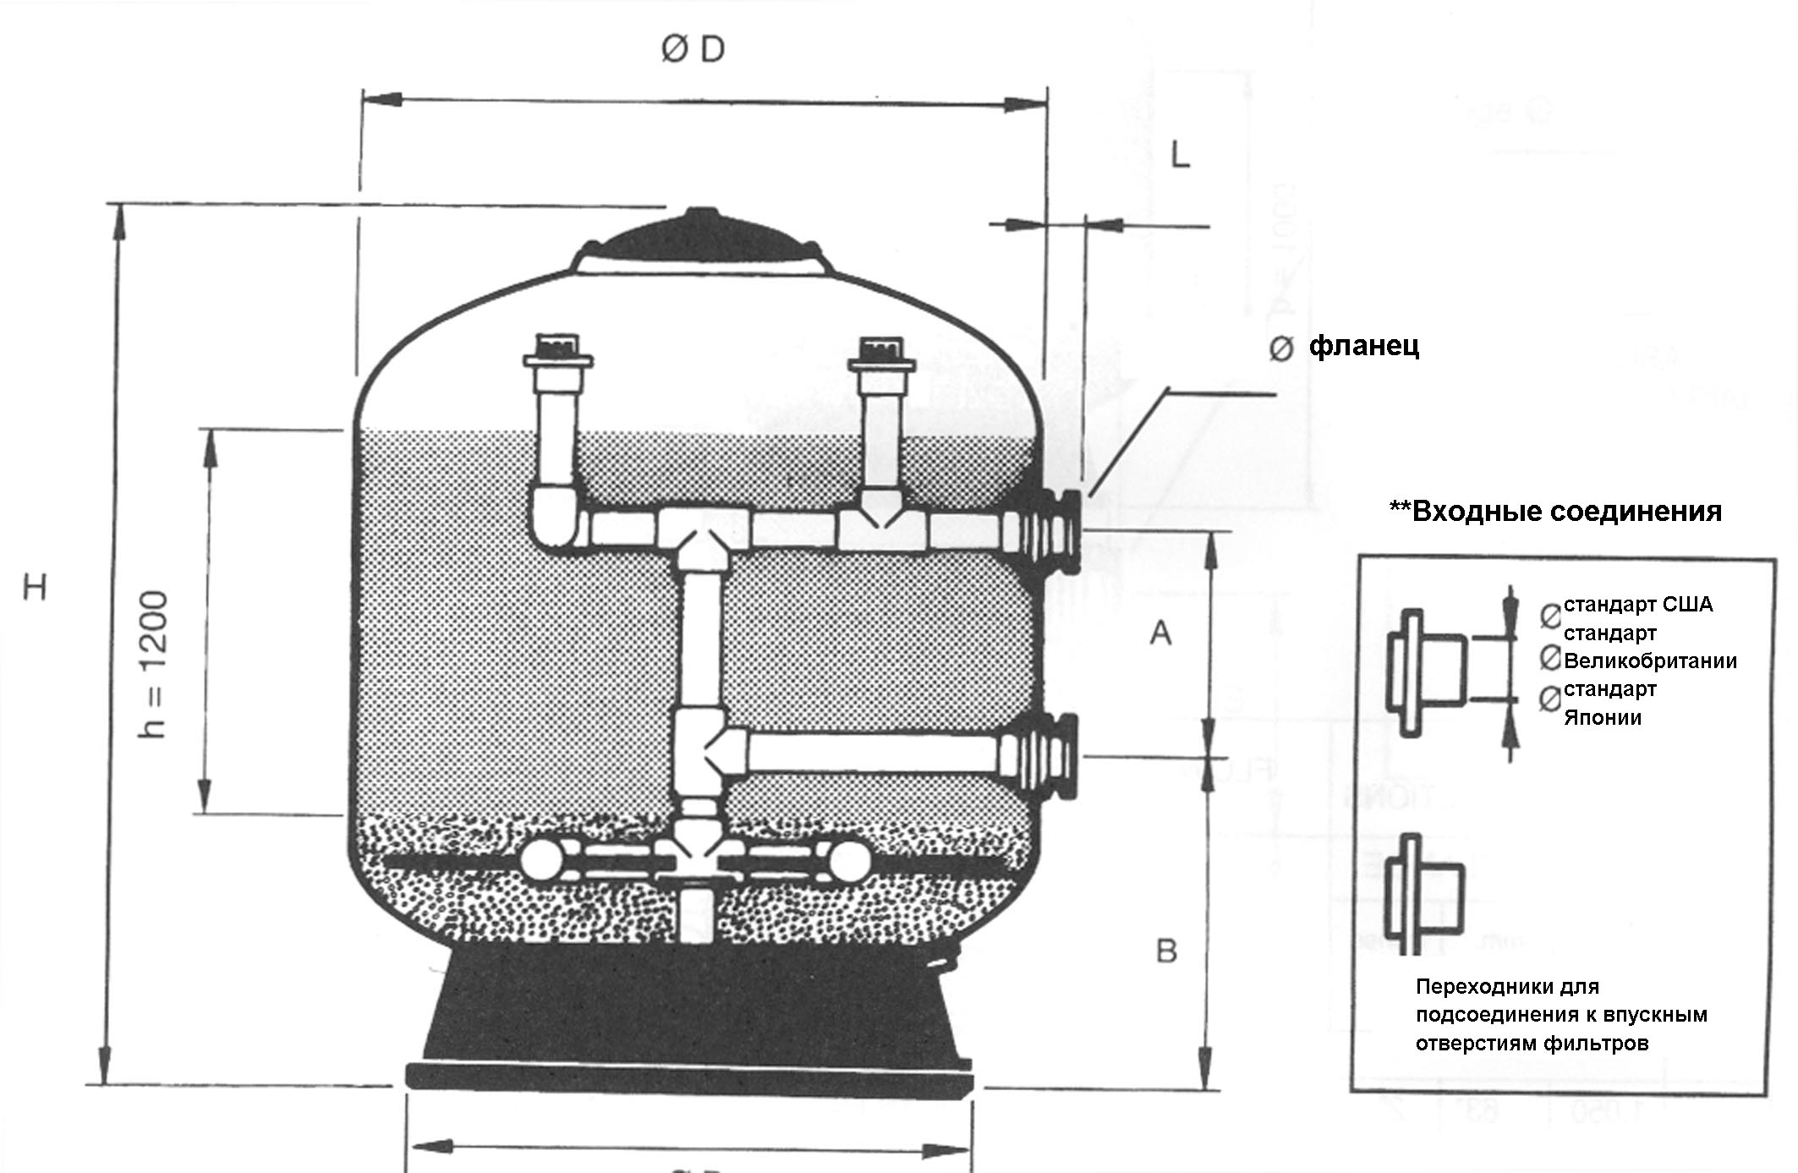

СКОРОСТЬ ФИЛЬТРАЦИИ  м³/час/м² | ∅ D | СОЕДИНЕНИЯ |  | Поток |  | ОБЪЕМ БАССЕЙНА  м³ |  |  | МОДЕЛИ | H | ПЕСОК |  |  | A | B | ∅P | L
СКОРОСТЬ ФИЛЬТРАЦИИ  м³/час/м² | ∅ D | ∅, ФЛАНЦЫ  мм |  | м³/час | британские галлоны в минуту
СКОРОСТЬ ФИЛЬТРАЦИИ  м³/час/м² | ∅, ФИЛЬТР  мм | мм | дюймы | м³/час | британские галлоны в минуту | ВРЕМЯ, часы |  |  | без блока вентилей | H | кг  Гравий  1-2 мм | кг  Песок  0,4-0,8 мм | ВСЕГО
 |  |  |  |  |  | 4 | 6 | 8

30 | 1050 | 75 | 2 ½ | 25 | 91,67 | 100 | 150 | 200 | 04611 | 2070 | 285 | 1300 | 1585 | 550 | 1040 | 750 | 65
30 | 1200 | 75 | 2 ½ | 34 | 124,67 | 136 | 204 | 272 | 04613 | 2080 | 300 | 1675 | 1975 | 570 | 930 | 940 | 65
30 | 1400 | 90 | 3 | 46 | 168,67 | 184 | 276 | 368 | 04615 | 2175 | 500 | 2300 | 2800 | 680 | 820 | 1083 | 120
30 | 1600 | 110 | 4 | 60 | 220,01 | 240 | 360 | 480 | 04619 | 2310 | 765 | 3000 | 3765 | 680 | 900 | 1230 | 75
30 | 1800 | 125 | 4 ½ | 76 | 278,68 | 304 | 456 | 608 | 04623 | 2320 | 750 | 3800 | 4550 | 840 | 770 | 1370 | 140
30 | 2000 | 125 | 4 ½ | 94 | 344,69 | 376 | 564 | 752 | 04626 | 2420 | 1150 | 4650 | 5800 | 790 | 840 | 1558 | 140
 | 2350 | 140 | 5 | 130 | 476,70 | 520 | 780 | 1040 | 00700 | 2520 | 2600 | 6300 | 8900 | 965 | 600 | 1859 | 145

50 | 1050 | 90 | 3” | 43 | 157,67 | 172 | 172 | 258 | 344 | 04612 | 2070 | 285 | 1585 | 550 | 1040 | 750 | 120
 | 1200 | 110 | 4” | 56 | 205,35 | 224 | 224 | 336 | 448 | 04650 | 2080 | 300 | 1975 | 570 | 930 | 940 | 75
 | 1400 | 125 | 4 ½” | 77 | 282,34 | 308 | 308 | 462 | 616 | 04616 | 2175 | 500 | 2800 | 680 | 820 | 1083 | 140
 | 1600 | 140 | 5’ | 100 | 360,70 | 400 | 400 | 600 | 800 | 04651 | 2310 | 765 | 3765 | 680 | 900 | 1230 | 145
 | 1800 | 160 | 6” | 125 | 458,35 | 500 | 500 | 700 | 1000 | 04624 | 2320 | 750 | 4550 | 840 | 770 | 1370 | 145
 | 2000 | 160 | 6” | 157 | 575,70 | 628 | 628 | 942 | 1256 | 04652 | 2420 | 1150 | 5800 | 790 | 840 | 1558 | 145
 | 2350 | 200 | 7” | 217 | 795,71 | 868 | 868 | 1302 | 1736 | 04653 | 2520 | 2600 | 8900 | 965 | 600 | 1859 | 165

** Не нужен, если фильтр поставляется с комплектом вентилей.
3. Установка

3.1. Установка фильтра

Важное замечание: Фильтры поставляются на поддонах, они обернуты защитной пластиковой пленкой и снабжены рым-болтами. Из-за большой массы и размеров фильтров при их монтаже рекомендуется использовать вилочные погрузчики и подъемные краны.
Не подвергайте фильтры воздействию механических ударов, так как это может привести к повреждению основания или корпуса фильтра.
Фильтрующий материал должен загружаться в фильтр только после его окончательной установки, и после выполнения проверок, описанных в параграфе "Подготовка к работе".

Чтобы правильно установить фильтр, следует выполнить следующие операции:

- Установите фильтр (фильтры) в нужное рабочее положение.
- Установите на фильтры вентили.
- Установите подходящие опоры для трубопроводов и отрегулируйте их высоту (см. параграф 3.3).
- Соедините вентили с нагнетательными трубопроводами насосов, и подсоедините трубопроводы возвратной линии к бассейну и к сливу грязной воды.

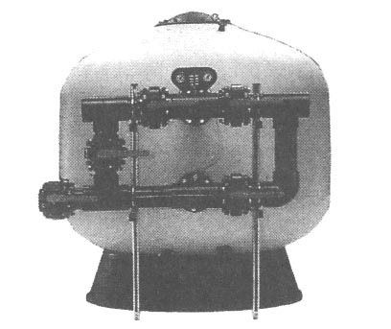

В случае необходимости технический отдел нашей компании может поставить опоры для всех труб диаметром до 225 мм (см. параграф 3.4).

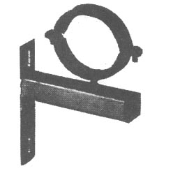

К фильтрам должен быть обеспечен удобный доступ для выполнения их периодического обслуживания. Поэтому СОВЕРШЕННО НЕОБХОДИМО, чтобы вокруг фильтра (фильтров) должно быть достаточно большое свободное пространство.
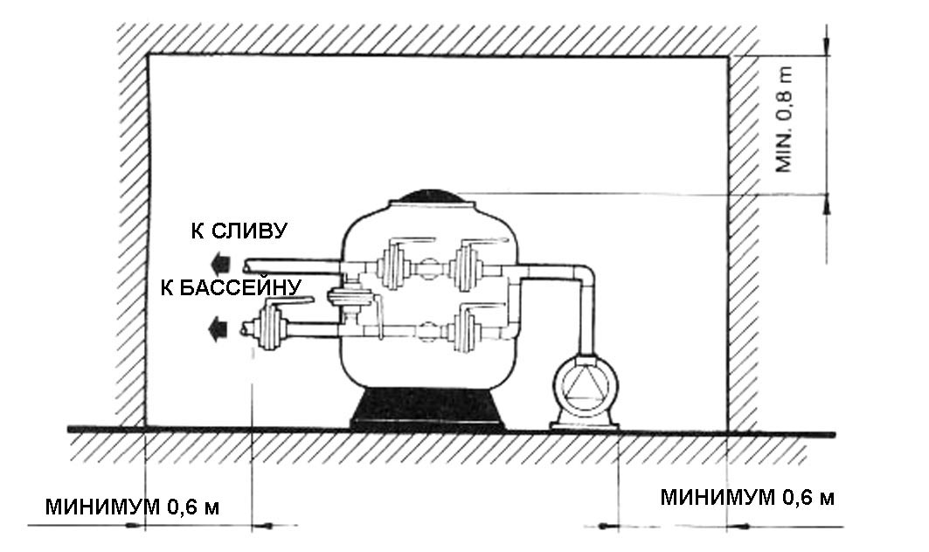

Установка общих вентилей для нескольких фильтров:

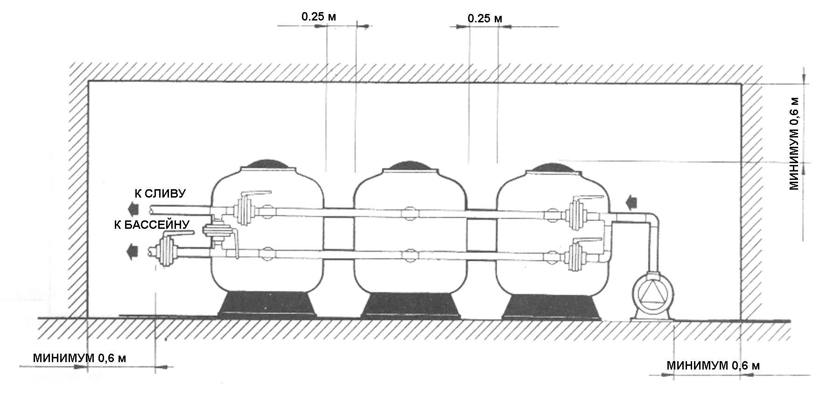
Рекомендуется устанавливать фильтры ниже уровня воды в бассейне и как можно ближе к уравнительному резервуару или к стенке бассейна.

Помещение, в котором устанавливаются фильтры, должна иметь хорошую вентиляцию и должно иметь дренажные каналы для отвода воды в случае возникновения течей в трубах, в фильтре или в насосе для того, чтобы избежать повреждения насосов, электрощитов и другого оборудования при затоплении.

Если в помещении, где установлены фильтры, невозможно обеспечить дренажную систему, то для удаления воды нужно установить отдельную систему отвода воды.

Всегда рекомендуется использовать два фильтра, подключенные параллельно, каждый из которых выполняет фильтрацию 50% требуемого количества воды.

Фильтры обязательно должны быть установлены на ровной горизонтальной поверхности.

После завершения монтажа фильтров желательно проверить работу системы без загруженного в фильтры песка (только с водой).

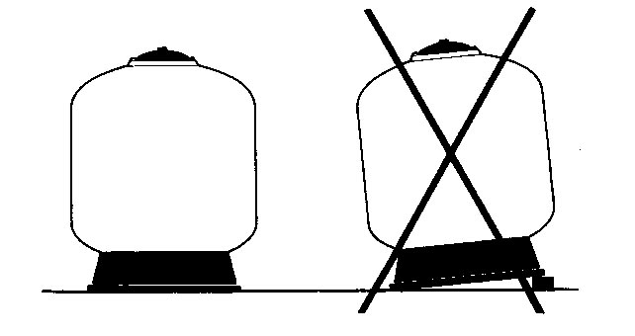

3.2. Установка манометров

Панель с манометрами крепится на входном фланце. В комплекте с фильтром поставляются длинная и короткая пластмассовые трубки, которые должны быть подсоединены к патрубкам диаметром 1/4 дюйма (газовая резьба) на входном и выходом тройнике блока вентилей.

На панели манометров указано, какой манометр показывает давление на входе, а какой на выходе фильтра, а также указаны:
- Номер модели
- Серийный номер
- Диаметр фильтра
- Площадь рабочей поверхности фильтра
- Давление испытания под давлением
- Рабочее давление
- Максимальная рабочая температура
- Масса загружаемого в фильтр фильтрующего материала

Как отмечалось выше, типичные значения давления для фильтров с чистым песком являются следующими:
- Давление на входе фильтра: 0,8-1 кг/см²
- Давление на выходе фильтра: 0,4-0,6 кг/см²

Если разность давлений на входе и на выходе фильтра равно или превышает 1 кг/см², то пора выполнить промывку фильтра обратным потоком воды.

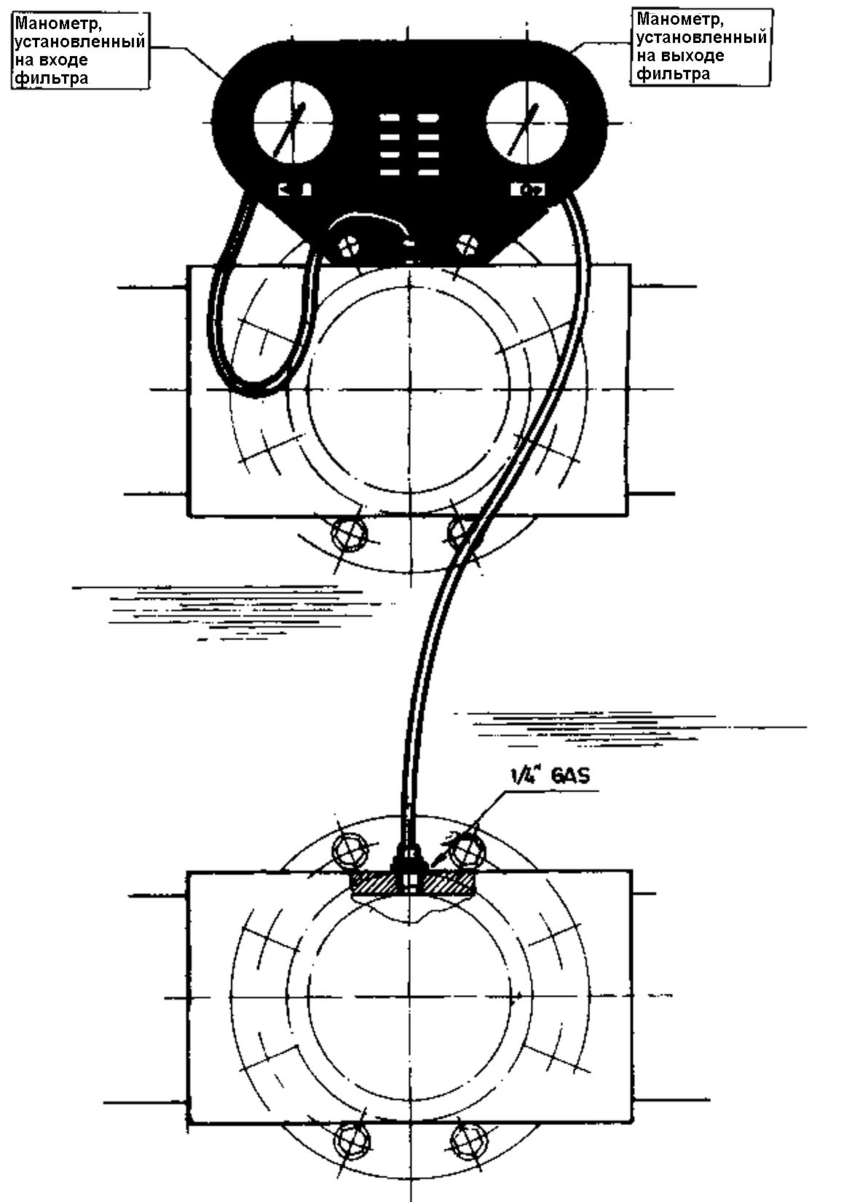
3.3. Установка опорных стоек для блока вентилей

После установки блока вентилей нужно установить опорные стойки, которые будут поддерживать вес блока вентилей и проходящей через него воды.

Производитель рекомендует использовать следующие опорные стойки, высота которых может регулироваться.

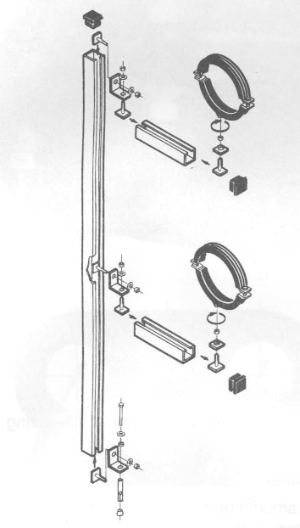

Размер вентиля | Код | Н | ∅D
∅75 | 00843 | 1400 | 75
∅90 | 00844 | 1400 | 90
∅110 | 00845 | 1400 | 110
∅125 | 00846 | 1400 | 125
∅140 | 00847 | 1400 | 140
∅160-4 val. | 00848 | 1400 | 160
∅200-4 val. | 00849 | 1400 | 200
∅225-4 val. | 00850 | 1400 | 225
∅160-5 val. | 00851 | 1800 | 160
∅200-5 val. | 00852 | 1800 | 200
∅225-5 val. | 00853 | 1800 | 225

4 val – 4 вентиля
5 val – 5 вентилей

Сначала отрегулируйте нужную высоту расположения зажимов на стойках, а затем прикрепите стойки к полу с помощью подходящих анкеров.

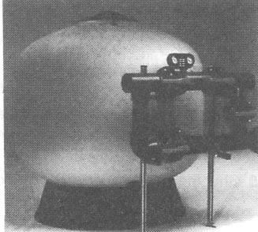

3.4. Установка опор для труб

Под трубы должны быть установлены опоры для того, чтобы предотвратить вибрацию, изгибание и возможное разрушение труб. Производитель рекомендует использовать следующие опоры:

Размер трубы | Код | ∅D
∅75 | 00855 | 75
∅90 | 00856 | 90
∅110 | 00857 | 110
∅125 | 00858 | 125
∅140 | 00859 | 140
∅160 | 00860 | 160
∅200 | 00861 | 200
∅225 | 00862 | 225

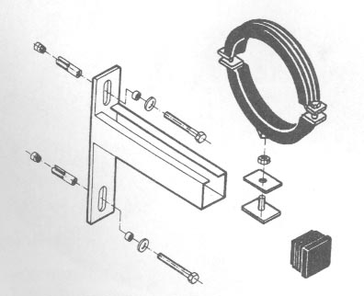

Для правильной установки опоры выполните следующие шаги:

- Разъедините зажим на две части.
- Закрепите нижнюю часть зажима на металлической опоре.
- Отметьте положение опоры.
- Высверлите в стене отверстия.
- Закрепите опору на стене.
- Установите трубу в зажим.
4. Подготовка к работе

После установки труб, вентилей и насосов необходимо заполнить фильтр песком с нужным размером песчинок.
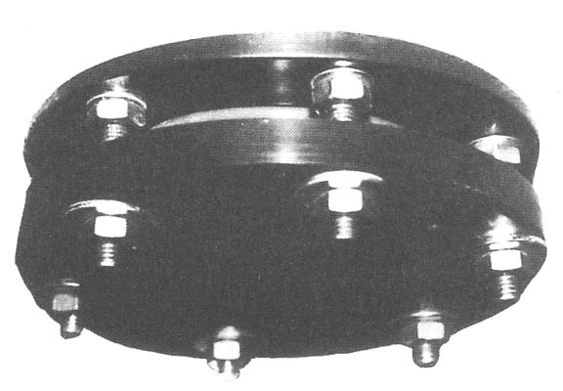

Процедура заполнения фильтра песком

- Снимите крышку фильтра. Соблюдайте при этом осторожность, чтобы не повредить прокладку и поверхность корпуса в области крышки.
- Проверьте, что все внутренние компоненты фильтра находятся в хорошем состоянии, и что пластины коллектора надежно закреплены, так как во время транспортировки крепление этих деталей может ослабнуть.
- Заполните фильтр водой приблизительно наполовину.
- Осторожно загрузите в фильтр гравий так, чтобы слой гравия едва покрывал боковые каналы (пластины коллектора).
- Загрузите песок с размером песчинок от 0,4 до 0,8 мм до нужного уровня. При этом между поверхностью песка и нижней частью распылителя должен быть зазор, равный не менее 25% толщины слоя фильтрующего материала.
- Закройте фильтр крышкой, предварительно проверив, что уплотнительная прокладка правильно встала на свое место.

Внимание:

Прежде чем закрыть крышку фильтра тщательно очистите поверхность горловины фильтра, уплотнительную прокладку и внутреннюю поверхность крышки. Также рекомендуется нанести смазку на шпильки, с помощью которых крепится крышка, перед тем как навинтить на них гайки. (Заворачивайте гайки равномерно, как это делается при закручивании гаек на колесе автомобиля). И, наконец, наденьте на шпильки, с помощью которых крепится крышка, защитные пластмассовые колпачки, которые поставляются в комплекте с фильтром.

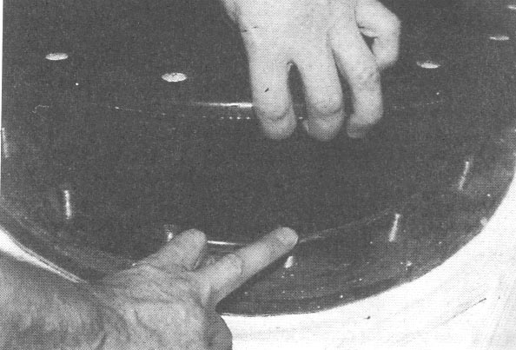

- После завершения описанной выше процедуры необходимо выполнить промывку фильтра обратным потоком воды. Для этого выполните операции, описанные в параграфе "Промывка фильтра обратным потоком воды".
5. Нормальный рабочий цикл

5.1. Фильтрация

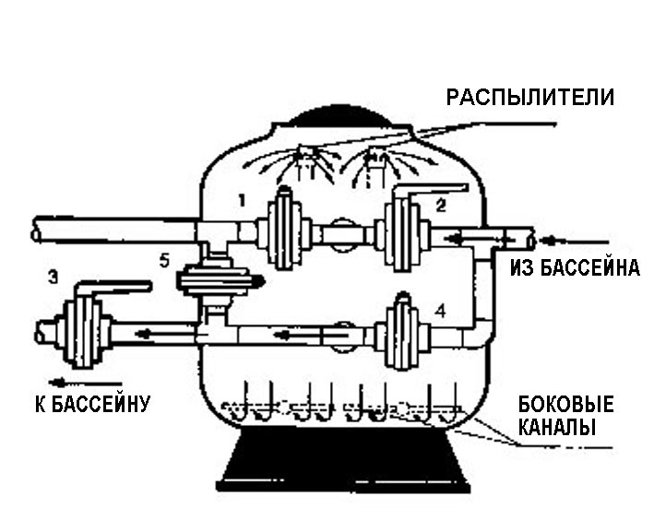

Включите насос и установите вентили в положение фильтрации, как указано в таблице (см. стр. 14 или 15).

Во время выполнения фильтрации рекомендуется периодически проверять показания манометров, установленных на входе и на выходе фильтра, и выполнять промывку фильтра обратным потоком воды, когда разность давлений на входе и на выходе фильтра достигнет значения, лежащего в диапазоне от 0,8 до 1 кг/см². (В фильтрующих системах для общественных бассейнов падение давления на фильтре не должно превышать 0,6 - 0,8 кг/см²).
Обычно при выполнении цикла фильтрации манометр, установленный на входе фильтра будет показывать давление в диапазоне от 0,8 до 1 кг/см² (зависит от потери напора в системе), а манометр, установленный на выходе фильтра, будет показывать давление в диапазоне от 0,4 до 0,6 кг/см² (стандартное давление для чистого фильтра).
По мере загрязнения фильтра давление на входе фильтра будет возрастать, а давление на выходе фильтра будет падать.
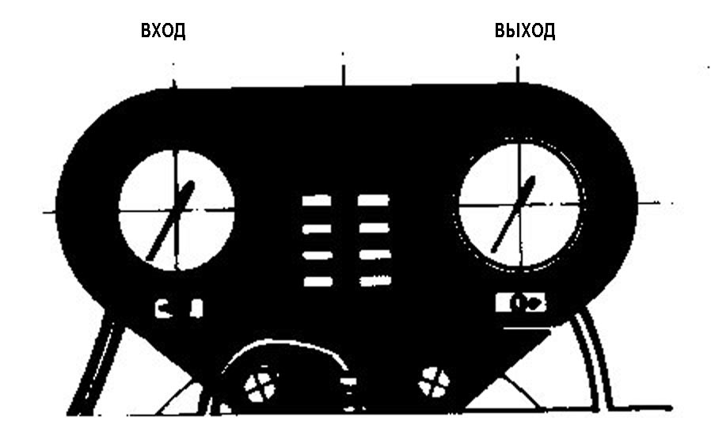

Пример:
Давление на входе: 1,4 кг/см²
Давление на выходе: 0,3 кг/см²
Разность давлений: 1,1 кг/см²

В этом случае нужно сделать выполнить промывку фильтра обратным потоком воды.

5.2 Промывки обратным потоком воды
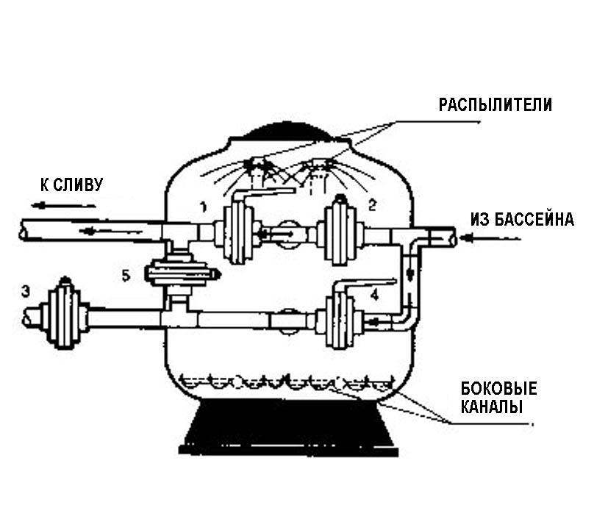

Слой песка внутри фильтра содержит тысячи каналов, по которым просачивается вода. При этом содержащаяся в воде грязь захватывается песком. Когда каналы в песке заполнятся грязью, нужно выполнить промывку фильтра обратным потоком воды для поддержания фильтра в оптимальном рабочем состоянии и вымывания накопившейся в нем грязи.
Согласно стандарту DIN 19643 рекомендуется промывать фильтр обратным потоком воды 40-50 м³/час/м².
Рекомендуется установить в сливном трубопроводе смотровое стекло для того, чтобы можно было видеть выходящую из фильтра грязь и определить длительность промывки. Чтобы предотвратить вымывание песка вместе с водой в сливной коллектор, скорость потока при промывке фильтра обратным потоком воды не должна превышать 50 м³/час/м².
Для выполнения промывки фильтра обратным потоком воды остановите насосы и установите вентили в положения, соответствующие промывке фильтра обратным потоком воды, как указано в таблице (см. стр. 14 или 15). Перейдите непосредственно к выполнению промывки фильтра, или, если система не позволяет этого сделать, выполните соответствующие соединения, и включите насос (насосы).

5.3 Споласкивание
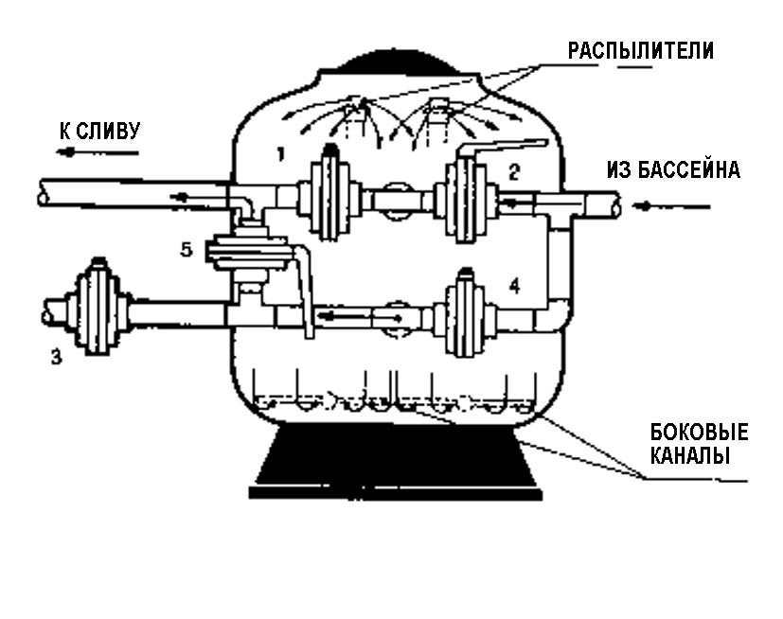

Эту операцию рекомендуется выполнять сразу же после промывки фильтра обратным потоком воды для того, чтобы слить воду, расположенную над слоем песка и для того, чтобы удалить остатки грязи, попавшей в коллекторы во время выполнения промывки фильтра обратным потоком воды. Эта операция должна выполняться в течение 0,5 – 1 минуты. Она предотвращает возвращение оставшейся в фильтре грязной воды обратно в бассейн. Для выполнения этой операции установите вентили в положения, соответствующие споласкиванию, как указано в таблице (см. стр. 15). Включите насос (насосы) на 0,5 – 1 минуту, а затем остановите насос (насосы) до того, как перевести вентили в положения, соответствующие нормальной фильтрации. Операция споласкивания может выполняться только в том случае, если фильтр имеет 5 вентилей.
5.4 Слив воды из бассейна

Если требуется опорожнить бассейн, в котором нет линии слива, подсоединенной напрямую к центральной канализации, то вы можете опорожнить бассейн с помощью насоса системы фильтрации воды, установив вентили в положения, указанные в таблице (см. стр. 14 или 15). Перед началом выполнения этой операции скиммер, переливной канал и заглушки системы очистки бассейна должны быть закрыты.

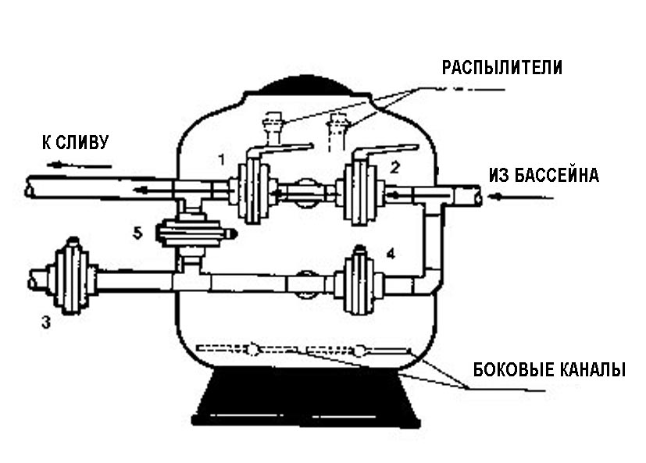

5.5. Закрыт/Отсечен

Как следует из названия, в этом состоянии все вентили блока фильтра находятся в закрытом положении. Эта операция выполняется при обслуживании фильтра или при чистке корзины фильтра грубой очистки.

6. Вентили. Таблицы режимов работы

6.1. Таблица режимов работы фильтра с 4 вентилями

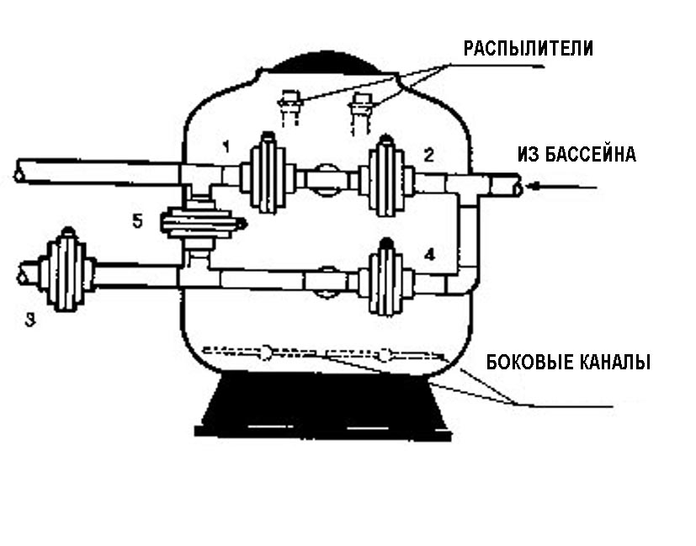

Позиция | 1 | 2 | 3 | 4
Фильтрация | закрыт | открыт | открыт | закрыт
Промывка обратным потоком | открыт | закрыт | закрыт | открыт
Слив | открыт | открыт | закрыт | закрыт
Отсечен | закрыт | закрыт | закрыт | закрыт

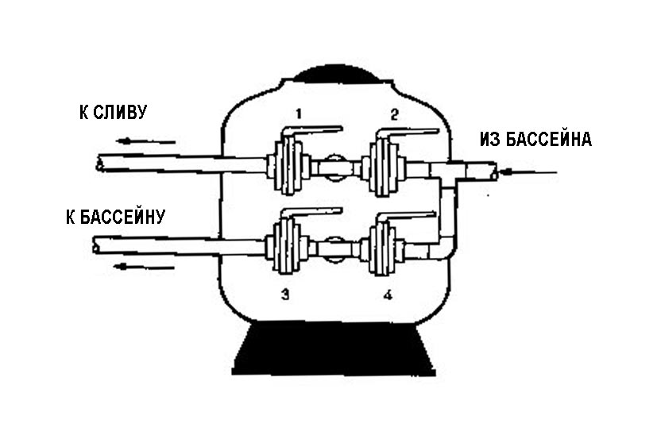

6.2. Таблица режимов работы фильтра с 5 вентилями

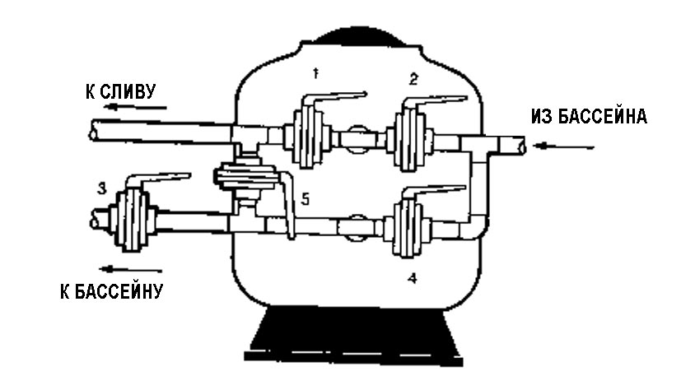

Позиция | 1 | 2 | 3 | 4 | 5
Фильтрация | закрыт | открыт | открыт | закрыт | закрыт
Промывка обратным потоком | открыт | закрыт | закрыт | открыт | закрыт
Споласкивание | закрыт | открыт | закрыт | закрыт | открыт
Слив | открыт | открыт | закрыт | закрыт | закрыт
Отсечен | закрыт | закрыт | закрыт | закрыт | закрыт

ВНИМАНИЕ: При изменении положения любого вентиля (то есть, при выполнении любой из указанных выше операций) насос должен быть выключен.
7. Замена песка в фильтре

Для замены песка в фильтре нужно выполнить описанные ниже операции:
- Слейте из фильтра воду.
- Отверните крышку отверстия для выпуска песка.
- Проверьте, что выходящий из фильтра песок не забивает отверстие для выпуска песка.
- Для того чтобы удалить остатки песка из фильтра необходимо влезть внутрь фильтра через верхний люк фильтра и переместить песок к отверстию для выпуска песка.
- Для выполнения загрузки песка в фильтр выполните операции, описанные в разделе 4 "Подготовка к работе".
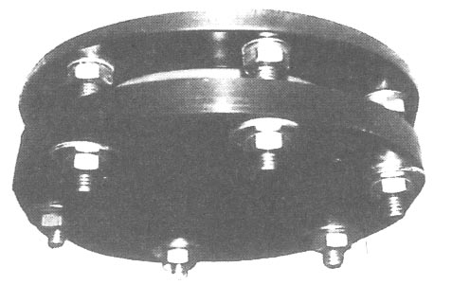

8. Прочие рекомендации

- Внутренняя конструкция фильтра, количество боковых каналов и количество распылителей зависит от размера и типа фильтра. Распылители используются для равномерного распределения воды в слое фильтрующего материала. Боковые каналы используются для сбора профильтрованной воды и направления ее к выпускному отверстию фильтра.
- В каждом фильтре имеется ручной клапан выпуска воздуха, который расположен в верхней части фильтра. Все фильтры также снабжены выпускным патрубком для слива воды, который расположен в нижней части фильтра, и который может быть соединен напрямую со сливным коллектором.
- При установке блока вентилей рекомендуется использовать соответствующие трубные опоры, которые будут поддерживать вес блока вентилей и проходящей через него воды. Вместе с блоком вентилей производителем будут поставляться нужные опоры. Производитель может рекомендовать и поставить виброгасящие опоры для нестандартных блоков вентилей.
- После выполнения установки оборудования рекомендуется хорошо промыть наружные поверхности фильтра водой из шланга для того, чтобы удалить всю гряз и всю пыль, которая скопилась на корпусе фильтра.
- Если не предполагается использовать фильтр в течение продолжительного времени, то рекомендуется слить из него воду.
- Если фильтры установлены на открытом воздухе, то рекомендуется красить их подходящей краской через каждые два года.
9. Детали фильтра

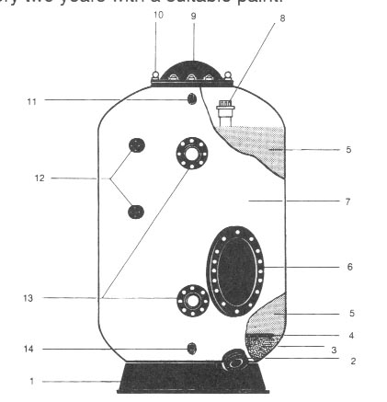

- Основание из полистирола, армированного стекловолокном
- Отверстие для выпуска песка
- Гравий (минимальный размер гранул 1 - 2 мм)
- Пластины коллектора или боковые каналы
- Песок с размером песчинок от 0,4 до 0,8 мм (16/32) (заполняется до указанного уровня)
- Боковой люк (имеется только в фильтрах с толщиной слоя фильтрующего материала, равной 1,2 м). (Дополнительно).
- Корпус
- Распылители (количество варьирует в зависимости от размеров фильтра)
- Крышка из полистирола, армированного стекловолокном
- Рым-болты для подъема фильтра
- Отверстие для ручной продувки воздухом
- Смотровое стекло (имеется только в фильтрах с толщиной слоя фильтрующего материала, равной 1,2 м). (Дополнительно).
- Входное и выходное отверстия
- Слив воды

10 График зависимости падения давления от скорости фильтрации на фильтрах, которые заполнены песком, и на которых установлен блок вентилей

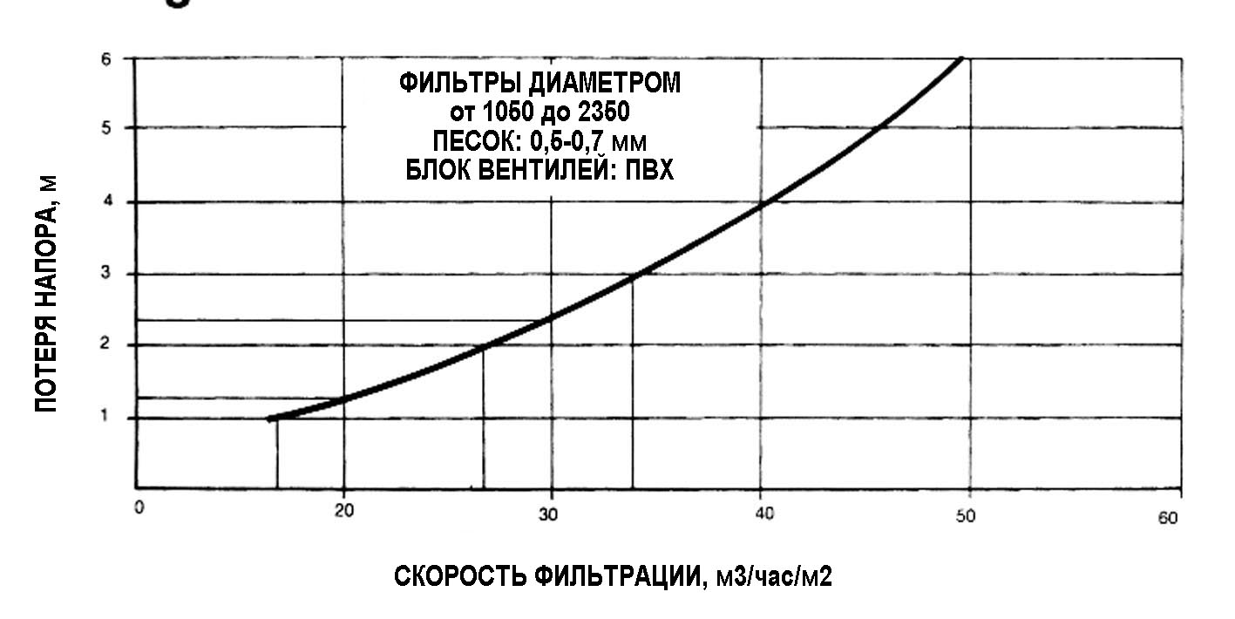

№ 348 | МЫ ОСТАВЛЯЕМ ЗА СОБОЙ ПРАВО ВНОСИТЬ В ЭТОТ ДОКУМЕНТ ЛЮБЫЕ ИЗМЕНЕНИЯ БЕЗ ПРЕДВАРИТЕЛЬНОГО УВЕДОМЛЕНИЯ

